UNIVERSITAS KLABAT
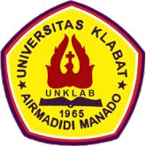

AIRMADIDI, MANADO 95371 Sulawesi Utara, Indonesia
Phone: +62(431)891035; 891041; 891842; 892124 Fax: +62(431)891036

E-mail: email@unklab.ac.id; universitas_klabat@yahoo.com
Website: http://www.unklab.ac.id

LEMBAR PENGESAHAN

Judul Skripsi :

“PROTOTYPE PAKAIAN ADAT SULAWESI UTARA MENGGUNAKAN

KINECT BODY TRACKING BERBASIS AUGMENTED REALITY”

Dibuat dan diserahkan oleh Engglin Angela Theresia Humbas dan Cornelius telah disetujui dan diterima untuk memenuhi tuntutan gelar Sarjana (S-1) Fakultas Ilmu Komputer, program studi Informatika.

Dosen Pembimbing

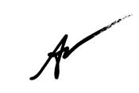

Andria Kusuma Wahyudi, S.Kom., M.Eng

NIK.: 21140805041

DEWAN PENGUJI SKRIPSI

Disetujui oleh Dewan Penguji dalam Ujian Skripsi pada tanggal 26 April 2020 Semester II, 2019/2020.

Ketua Tim Penguji
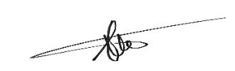

Reynoldus Andrias Sahulata, S.Kom., M.M

NIK.: 11110801183

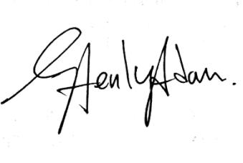
Anggota Tim Penguji I

Stenly Ibrahim Adam, S.Kom.,M.Sc
NIK.: 11130101188
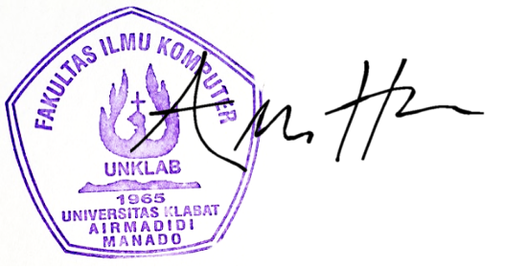
Anggota Tim Penguji II

Andria Kusuma Wahyudi, S.Kom., M.Eng
NIK.: 21140805041

_{MENGETAHUI,}

Dekan

Andrew Tanny Liem, S.Si., M.T., Ph.D

NIK.: 11060601155

